Quatre nouveaux pneus en un an !
Dunlop à la pointe du développement des pneumatiques hypersport
- La gamme Dunlop hypersport, récente et innovante.
- SportSmart TT, quatrième nouveau pneu Dunlop Hypersport en un an.
- Bénéficie de la technologie gagnante du Championnat du monde d’endurance FIM

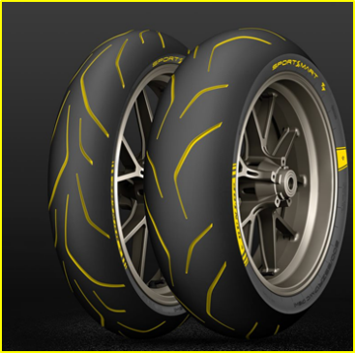
Grâce à l’arrivée du nouveau Dunlop SportSmart TT, la gamme de pneumatique hypersport du manufacturier est l’une des plus récente et innovante du marché. C’est le quatrième nouveau pneu de la marque en un an. Il est dans la lignée de la stratégie définie l’an dernier pour structurer sa gamme hypersport autour du concept de proposer un « pneu pour chaque pilote ».
C’est le retour de Dunlop sur ce segment de marché après cinq ans d’absence depuis l’arrêt du SportSmart première génération.

Dunlop propose la gamme hypersport la plus récente et la plus innovante, pour les
- Pilotes professionnels – le D213 GP Pro – été 2017
- Pilotes chevronnés sur circuit – le GP Racer D212 – janvier 2017
- Pilotes expérimentés sur circuit et sur route : SportSmart TT – mars 2018
- Pilotes sur route allant parfois sur circuit – SportSmart2 Max – mars 2017
Dunlop produit sa gamme hypersport dans son usine de Montluçon en France.

« Grâce à ce développement proactif et continu, Dunlop dispose aujourd'hui de la gamme la plus récente et la plus innovante du marché. Cette année intensive de lancements témoigne de l'importance accordée par Dunlop au développement de nouvelles technologies. Nous avons pris le temps d'écouter les besoins des pilotes. Nous avons défini une gamme qui illustre notre compréhension des besoins différents des pilotes en hypersport. Les motos peuvent être les mêmes, mais le type et le style de pilotage sont souvent très différents. Avec notre nouvelle gamme, les pilotes ont le choix d’avoir un pneu adapté à leurs besoins », explique Dmitri Talboom, chef de produit de Dunlop Motorcycle Europe.

Pour plus d'information sur Dunlop Europe, consultez www.dunlop.eu, suivez-nous sur Twitter @DunlopMoto

Ou sur le site news goodyear : http://news.goodyear.eu/latest-news/all/dunlop-to-enter-trackday---road-tyre-segment-with-new-sportsmart-tt/s/85e506b9-2fe4-4962-bd77-d311920de610

À propos de Dunlop Europe
Dunlop est l’un des principaux fabricants de pneumatiques hautes et ultra hautes performances et possède un palmarès sportif impressionnant. Dunlop est partenaire technique de Suzuki Endurance Race Team (SERT), de Honda Racing et du GMT 94 pour la partie Endurance, de Kawasaki et du Team HRC pour la partie MotoCross. Dunlop est le fournisseur exclusif de pneus de Moto2 et de Moto3 depuis la création de ces deux catégories.
La très large expérience de Dunlop en sports mécaniques a permis le développement de technologies innovantes pour la conduite de tous les jours. Toujours à la recherche du maximum de plaisir de conduire, les pneumatiques Dunlop offrent aux passionnés performances et longévité grâce aux technologies les plus innovantes.
De nombreux fabricants de moto dans le monde équipent leurs motos de pneumatiques Dunlop. Parmi ces marques, citons, Honda, Kawasaki, KTM, Yamaha, Harley-Davidson et Suzuki.

Contact presse :
Goodyear Dunlop France : Catherine Dumoutier
catherine_dumoutier@goodyear.com – tél : 01 47 16 58 55

